**1.Postgresql官网获取特定版本的储存库。**

Ubuntu 默认包含 PostgreSQL。要在 Ubuntu 上安装最新的 PostgreSQL， 使用命令：

sudo apt install postgresql

自动存储库配置：

sudo apt install -y postgresql-common

sudo /usr/share/postgresql-common/pgdg/apt.postgresql.org.sh

要手动配置 Apt 存储库，按照下列步骤操作：

sudo apt install curl ca-certificates

sudo install -d /usr/share/postgresql-common/pgdg

sudo curl -o /usr/share/postgresql-common/pgdg/apt.postgresql.org.asc --fail <https://www.postgresql.org/media/keys/ACCC4CF8.asc>

sudo sh -c 'echo "deb [signed-by=/usr/share/postgresql-common/pgdg/apt.postgresql.org.asc] https://apt.postgresql.org/pub/repos/apt $(lsb_release -cs)-pgdg main" > /etc/apt/sources.list.d/pgdg.list'

sudo apt update

sudo apt install postgresql-10

**2.Postgresql创建账号、密码、赋予权限。**

运行系统用户，进入Postgre客户端：

sudo -u postgres psql

创建用户“sde”并设置密码：

create user sde with password '123456';

赋予用户“sde”权限：

create database sde owner sde;

grant all privileges on database sde to sde;

**3.允许Postgresql远程数据连接**

进入Postgresql的安装目录，修改配置文件：pg_hba.conf和postgresql.conf。

cd /etc/postgresql/10/main

sudo gedit pg_hba.conf

sudo gedit postgresql.conf

在pg_hba.conf中在“# IPv4 local connections:”后加入

host all all 0.0.0.0/0 trust

在postgresql.conf中在“listen_addresses” 后面的=改为*。如 listen_addresses = '*'。若listen_addressde前面有#，将代码注释掉了的，需要去掉#。

修改完这两个文件后需要重启服务：

sudo service postgresl restart

**4.pgadmin可视化软件安装和使用**

1.安装

sudo apt install pgadmin3

2.使用

本机设置：

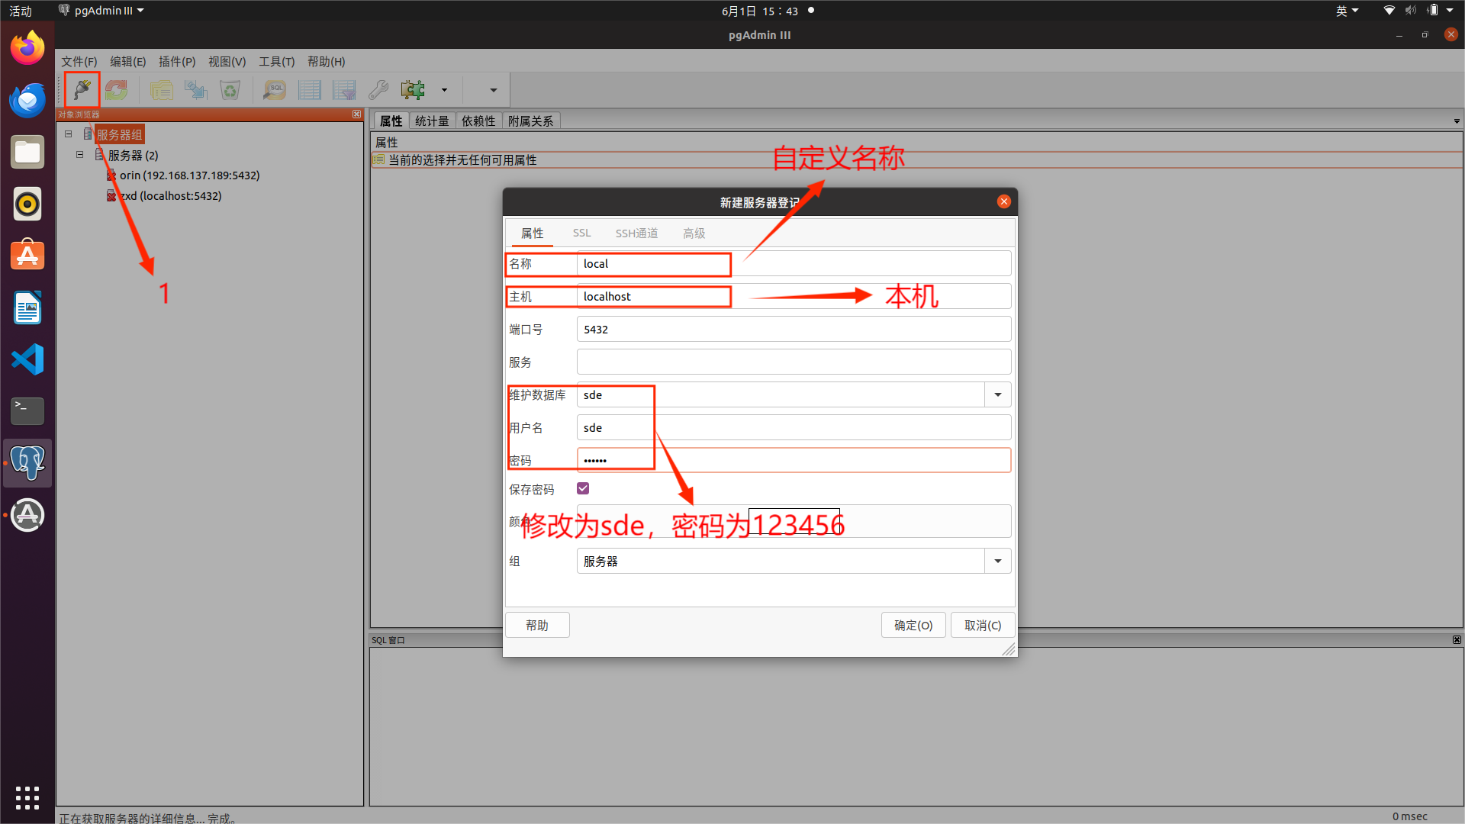

成功导入地图的目录级如下

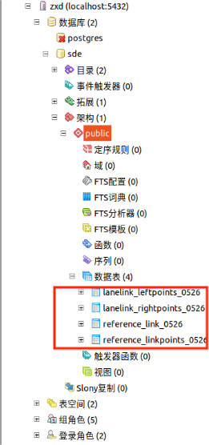

**5.从ArcMap中导入windows数据库，再导入ubuntu数据库**

1.绘制完地图在ArcMap中导入数据库

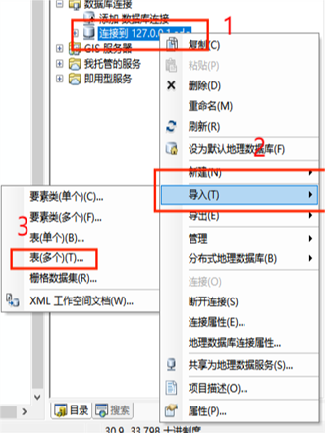

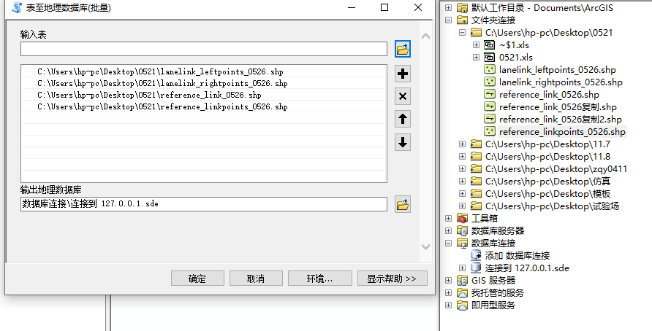

将完成的地图拖入表中。点击确认。等待提示完成即可。

2.Navicat软件使用

在连接中选择Postgresql

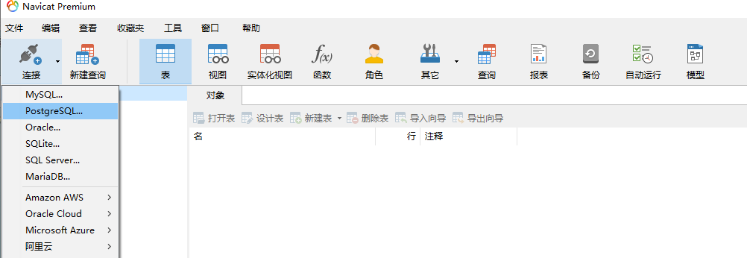

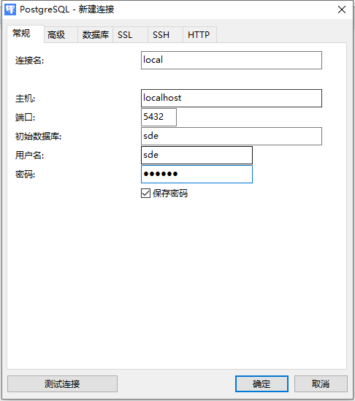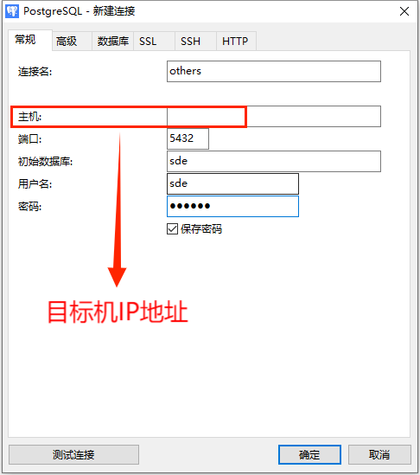

先建立本机，在建立目标主机，目标主机为ubuntu系统下的主机。

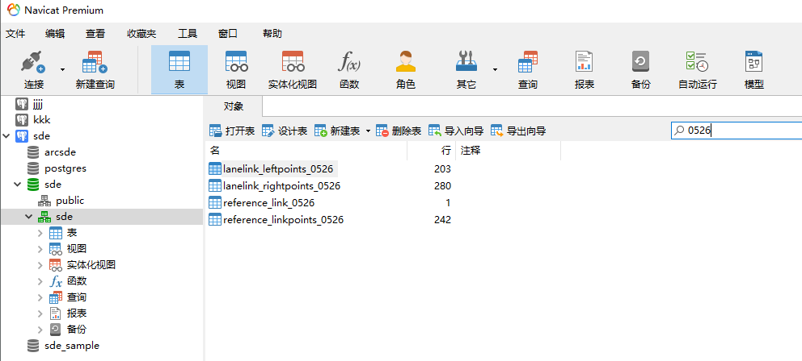

将本机的表格复制到目标机的表格下。

